

Официальное издание органов местного самоуправления Абалаковского сельсовета Енисейского района Красноярского края
№ 2 от 23.01.2025 года

В номере:
- СТАТЬЯ КГКУ «Противопожарная охрана Красноярского края» ПЧ-123: Памятка: «Ложный вызов пожарных!»;
- ИНФОРМАЦИЯ ТО КГКУ "УСЗН" в г.Енисейске и Енисейском районе: «Об изменениях в законодательстве с 01.01.2025г.»; Информационная памятка КГБУ «СОЦ «Березка», «Об организации санаторно-курортного лечения в КГБУ «СОЦ «Березка» для участников СВО и членов их семей», Информация о выдаче удостоверения «Ветеран труда края», Памятки: «Адресная единовременная материальная помощь на приобретение кресла-коляски, слухового аппарата для ребенка-инвалида». «Предоставление компьютерной техники и программного обеспечения инвалидам, получающим среднее профессиональное образование и высшее образование с использованием дистанционных технологий», «Предоставление компенсации инвалидам, имеющим нарушения опорно-двигательного аппарата и место жительства на территории Красноярского края, в размере 50 процентов стоимости обучения вождению»;

Напечатано на компьютере по адресу: 663141 Красноярский край, Енисейский район,
с. Абалаково, ул.Нефтяников, 7, тел. 83919578506
Ответственный за выпуск: зам. главы сельсовета Свиридова Г.С.
Распространяется бесплатно. Тираж-40 экземпляров
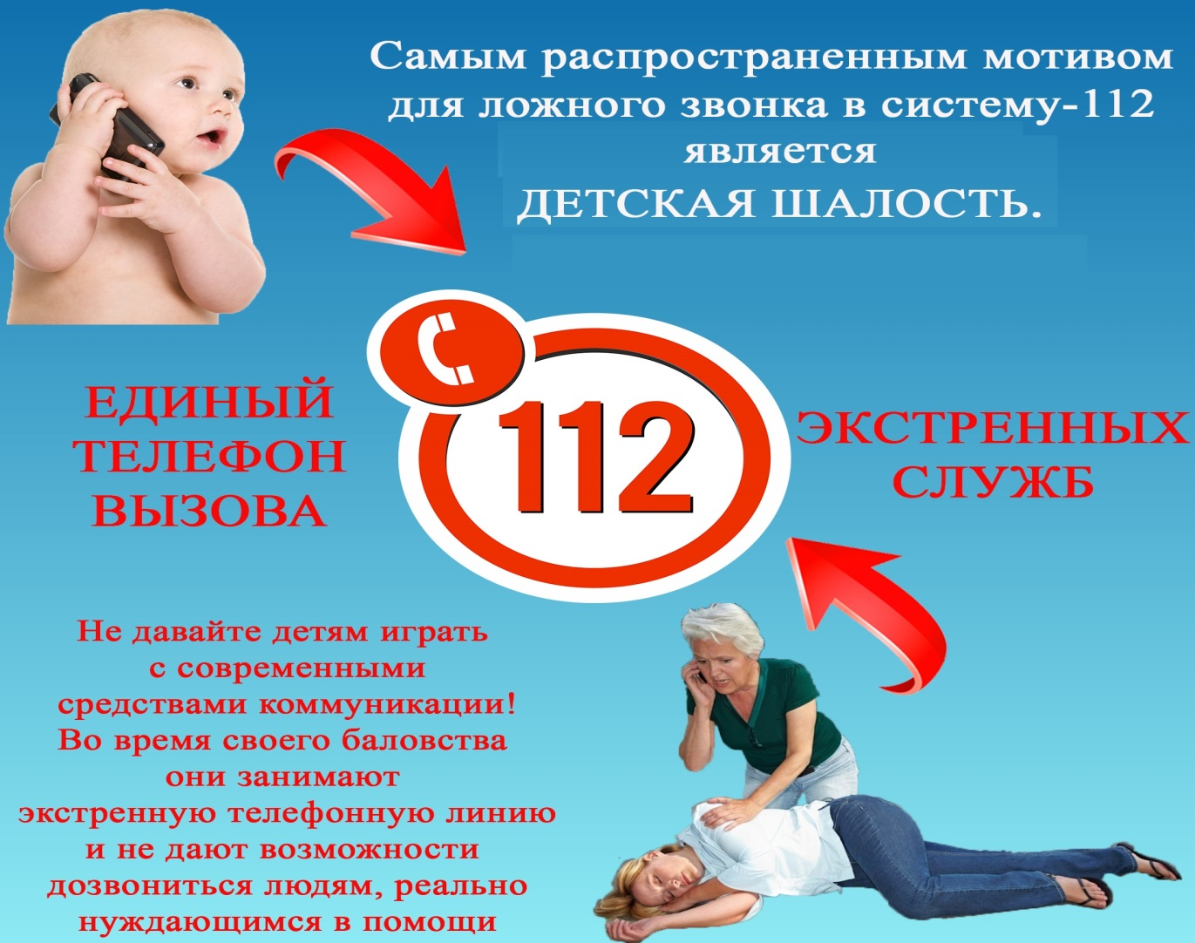
Ложный вызов пожарных!

Опасность шуток с вызовом пожарно-спасательных подразделений нельзя недооценивать. Такие шутки могут привести к реальным человеческим жертвам и нанести вред здоровью окружающих.
Каждый человек должен знать номер телефона, по которому можно вызвать пожарных и спасателей для оказания экстренной помощи. Это номер «01», а также номера «101» и «112» с мобильного телефона. Вовремя набрав эти номера, вы можете спасти свою жизнь и жизни своих близких.
Однако часто этот важный номер используется для баловства. Дети, не находя других развлечений, развлекаются, звоня по экстренным телефонам. Особенно много таких случаев наблюдается в период школьных экзаменов, когда ложные вызовы в школы учащаются. Но проблема не только в детях, но и в их родителях, которые не уделяют им должного внимания.
За заведомо ложный вызов специализированных служб предусмотрена административная или уголовная ответственность. Если человек, достигший шестнадцатилетнего возраста, вызывает полицию, скорую помощь или пожарных без достаточных оснований, он выплачивает штраф. Если же он младше 16 лет, дело передается в комиссию по делам несовершеннолетних, и вся административная ответственность возлагается на его родителей.
Современные технические средства позволяют быстро выявлять телефонных хулиганов и привлекать их к ответственности. Цена ложного вызова измеряется не только в денежном эквиваленте. Каждый вызов сотрудников пожарной охраны может стать шансом спасти человеческую жизнь или сохранить имущество.

Помните, что огненная стихия может коснуться и вас лично!

Инструктор ППП ПЧ-123 ОПО-2 Печерская Наталья Александровна.

Изменения в законодательстве

С 01.01.2025 вступили в силу изменения;
- в постановление Правительства Красноярского края от 07.11.2024 № 860-п «О дополнительных социальных гарантиях отдельным категориям граждан» (вместе с «Порядком предоставления компьютерной техники и программного обеспечения инвалидам, получающим среднее профессиональное образование и высшее образование с использованием дистанционных технологий»,
- «Порядок предоставления компенсации инвалидам, имеющим нарушения опорно-двигательного аппарата и место жительства на территории Красноярского края, в размере 50 процентов стоимости обучения вождению»,
- «Порядок оказания адресной единовременной материальной помощи на приобретение кресла-коляски и слухового аппарата для ребенка-инвалида родителям (законным представителям) детей-инвалидов, проживающим на территории Красноярского края»)
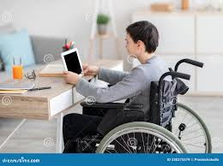

Приложение № 1: Памятка Предоставление компьютерной техники и программного обеспечения инвалидам, получающим среднее профессиональное образование и высшее образование с использованием дистанционных технологий

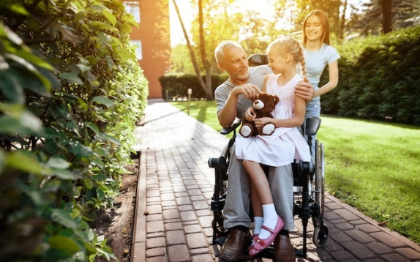
Приложение № 2: Памятка Предоставление компенсации инвалидам, имеющим нарушения опорно-двигательного аппарата и место жительства на территории Красноярского края, в размере 50 процентов стоимости обучения вождению
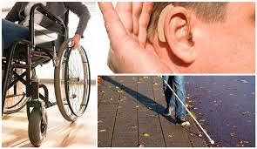 Приложение № 3: Памятка Адресная единовременная материальная помощь на приобретение кресла-коляски, слухового аппарата для ребенка-инвалида

Информационная памятка

КГБУ «СОЦ «Березка» – это учреждение, которое предоставляет комплекс услуг для поддержания здоровья, реабилитации и социальной адаптации людей. Предлагает широкий спектр программ и мероприятий, направленных на физическое и психическое оздоровление.

Основные направления деятельности:
- Оздоровительные процедуры: массаж: лечебный, вакуумный и механический; электролечение; магнитотерапия; прессотерапия; светолечение: лазеротерапия, ультрафиолетовое облучение; термолечение: аппликации озокерита, сухая углекислая ванна; грязелечение: грязевые аппликации, грязевая ванна; ингаляционная терапия: ингаляции, галотерапия, оксигенотерапия, озонотерапия; водолечение: ванны, души, гидромассаж; психотерапия; процедурный кабинет; фитотерапия, кислородные коктейли, минеральная вода; лечебная физкультура, занятия в спортивном и тренажерном зале, бассейн, сауна.
2. Реабилитационные услуги: психологическая поддержка; консультации специалистов; социальная адаптация.
3. Образовательные мероприятия: лекции, мастер-классы, посещение библиотеки.
4. Развлекательные и культурные программы: кинопоказы, тематические вечера, концерты, дискотеки, игровая детская комната.

Документы обязательные при заезде:
- паспорт;
- свидетельство о рождении (для детей в возрасте до 14 лет);
- полис ОМС;
- СНИЛС;
- санаторно-курортная карта (форма №072/у);
- санаторно-курортная карта для детей (форма №076/у);
- справка-заключение психоневрологического диспансера при наличии в анамнезе пациента нервно-психических расстройств;
- справка врача-педиатра или врача-эпидемиолога об отсутствии контакта с пациентами с инфекционными заболеваниями (для детей от 0 до 18 лет);
- путевка на социально-медицинское обслуживание;
- индивидуальная программа получателя социальных услуг (ИППСУ);
- справка о расчете частичной оплаты за путевку;
- чек/квитанция о частичной оплате за путевку;
- простая письменная доверенность, подтверждающая полномочия сопровождающего лица на предоставление интересов ребенка (детей), в случае, если сопровождающее лицо не является законным представителем.

Противопоказания для заезда:
- заболевания в острой и подострой стадии, в том числе острые инфекционные заболевания;
- хронические заболевания в стадии обострения;
- паразитарные заболевания;
- заболевания, сопровождающиеся стойким болевым синдромом, требующим постоянного приема наркотических средств и психотропных веществ;
- туберкулез любой локации в активной стадии;
- злокачественные новообразования, требующие противоопухолевого лечения;
- эпилепсия с текущими приступами, а также с ремиссией менее 6 месяцев;
- психические расстройства и расстройства поведения в стадии обострения или нестойкой ремиссии.
Что необходимо взять с собой:
- сменную одежду и обувь;
- спортивную одежду и обувь;
- предметы личной гигиены;
- купальник/купальные плавки, купальную шапочку;
- индивидуальную аптечку.
Как доехать:
- от железнодорожного вокзала г. Заозерный до социально-оздоровительного центра «Березка» организован автобус (бесплатно).
Забронировать место в автобусе необходимо за 3 рабочих дня до даты заезда по тел.: 8(39169) 9-38-00, 9-38-80, 8-800-222-38-00. Отправление автобуса в 13:00;
- такси с автовокзала г. Красноярска (ул. Аэровокзальная, д. 22). Забронировать место в автомобиле необходимо за 3 дня до даты заезда по тел.: 8-960-768-90-20. Отправление в 9:00. Стоимость поездки уточнять у диспетчера такси;
- на личном автомобиле до контрольно-пропускного пункта ЗАТО г. Зеленогорск, далее по направлению садоводческое товарищество №5 (Усовка).
Дополнительная информация:
- мобильная связь: Мегафон, МТС, Yota;
- wi-fi подключается через мобильную сеть Мегафон, МТС, Yota;
- нет аптек, парикмахерских;
- бесплатная охраняемая парковка.
Контакты:
Тел.: 8(39169) 9-38-00, 9-38-00, 8-800-222-38-00
Эл. почта: sotz.berezka@yandex.ru
Сайт: санаторий-березка.рф

Об организации санаторно-курортного лечения
в КГБУ «СОЦ «Березка» для участников СВО и членов их семей

В соответствии с уставом КГБУ «СОЦ «Березка» оказывает социально-оздоровительные услуги гражданам, принимавшим участие в выполнении задач в ходе специальной военной операции на территориях Донецкой Народной Республики, Луганской Народной Республики, Запорожской области, Херсонской области и Украины (далее – участник СВО) и членам их семей.
Участники СВО и члены их семей для получения социально-оздоровительных услуг признаются нуждающимися по обстоятельству «участие гражданина в выполнении задач в ходе специальной военной операции на территориях Донецкой Народной Республики, Луганской Народной Республики, Запорожской области, Херсонской области
и Украины»,
Принадлежность граждан к категории, определенной подпунктом «п» пункта 1 статьи 8 Закона края № 7-3023 подтверждается:
- справкой о подтверждении факта участия в СВО установленного образца (постановлением Правительства Российской Федерации
от 09.10.2024 № 1354 утверждены 2 формы справки – для участника СВО
и для членов семьи). Получение данной справки возможно получить через личный кабинет на Едином портале государственных и муниципальных услуг (функций), либо в краевом государственном бюджетном учреждении «Многофункциональный центр предоставления государственных
и муниципальных услуг», либо непосредственно в федеральном органе исполнительной власти (его территориальном органе (подразделении), направлявшем гражданина для участия в СВО;
- иным документом, подтверждающим участие гражданина в СВО (справка, выданная военным комиссариатом, войсковой частью, Федеральной службой войск национальной гвардии Российской Федерации и т.д.);
- документ, подтверждающий совместное проживание (проживавшим) – для родителей (усыновителей) участника СВО.
В состав семьи участника СВО включаются: супруг (супруга), несовершеннолетние дети, совместно проживающие (проживавшие) с участником СВО родители (усыновители) участника СВО. При этом, социально-оздоровительная услуга предоставляется детям в возрасте старше 4 лет.
Обращаем внимание, что в случае заезда в составе семей участников СВО детей младше 4 лет, проведение им оздоровительных процедур, отдельное спальное место и питание не предоставляется.
В соответствии со статьей 8 Закона края № 7-3023 участникам СВО
и членам их семей социальные услуги предоставляются бесплатно.
Социально-оздоровительные услуги участников СВО и членов их семей предоставляются для взрослых и детей старше 4 лет на основании санаторно-курортной карты (форма072/У-04) и соответствующего перечня справок, которые необходимо иметь при заезде в КГБУ «СОЦ «Березка».
Признание вышеуказанных категорий граждан нуждающимися в социальном обслуживании осуществляется на основании заявления о предоставлении социальных услуг (государственных (муниципальных) услуг), поданного гражданином или его законным представителем в письменной форме.
Путевки на получение социально-оздоровительных услуг предоставляются территориальным отделением КГКУ «УСЗН» по г. Енисейску и Енисейскому району в порядке очередности не чаще одного раза в 3 года продолжительностью 18 дней в соответствии с приказом министерства социальной политики Красноярского края от 19.03.2021 № 27-Н «Об утверждении Порядка предоставления социальных услуг поставщиками социальных услуг, включая перечень документов, необходимых для предоставления социальных услуг, и порядка представления получателями социальных услуг сведений и документов, необходимых для предоставления социальных услуг» (ред. от 27.11.2024).
Информируем, что проехать до КГБУ «СОЦ «Березка», расположенного по адресу: Красноярский край, Рыбинский район, Новокамалинский сельсовет, с. Гмирянка, можно только транзитом через территорию ЗАТО г. Зеленогорска. При пересечении территории ЗАТО необходимо пройти контроль на двух КПП, при въезде в ЗАТО и при выезде, в микрорайоне Орловка по направлению местонахождения социально-оздоровительного центра.
Для пересечения КПП необходимо обязательно иметь при себе паспорт и пропуск. Пропуск выдаётся на КПП при въезде на территорию ЗАТО.
Для оформления пропуска на въезд необходимо предоставить информацию о получателях социальных услуг в виде заявки по образцу
в сканированном виде за подписью начальника территориального отделения.
В случае, если получатель социальной услуги едет с сопровождением, на сопровождающих также необходимо оформление пропуска.

Обратиться можно:
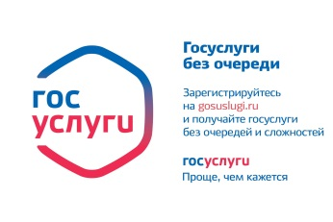
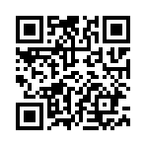

- через Портал государственных услуг ;
- подать заявление в структурные подразделения краевого государственного бюджетного учреждения «Многофункциональный центр предоставления государственных или муниципальных услуг»: г. Енисейск, ул. Ленина, д.89;
- обратиться лично в территориальное отделение социальной защиты населения по г. Енисейску и Енисейскому району: г. Енисейск, ул. Худзинского, д.2.

На прием можно записаться на сайте министерства социальной политики Красноярского края www.szn24.ru.

Информация о выдаче удостоверения по услуге
«Ветеран труда края»

Информируем об изменении адреса государственной услуги «Присвоение звания «Ветеран труда края»
и выдача удостоверения о праве на меры социальной поддержки ветеранам труда края» (далее – услуга), размещенной на Едином портале государственных и муниципальных услуг (далее – ЕПГУ).

Обновлённая ссылка и QR-код:

Присвоение звания «Ветеран труда края» и выдача удостоверения о праве на меры социальной поддержки ветеранам труда края | https://www.gosuslugi.ru/644851/1/form | 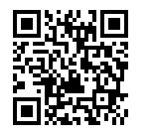

Дополнительно сообщаем, что заявителю, при подаче заявления
на ЕПГУ, будет сообщено о необходимости обратиться лично или через представителя в территориальное отделение КГКУ «УСЗН» с фотографией для получения удостоверения.

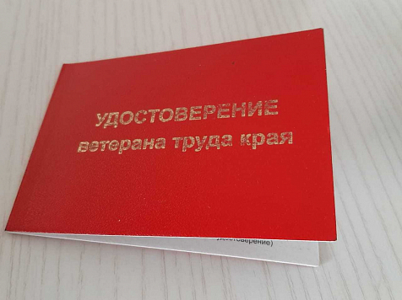


Контакты территориального отделения
КГКУ «Управление социальной защиты населения»
Почтовый адрес: г.Енисейск, ул.Худзинскго,д.2
Адрес электронной
почты:uszn@05.szn24.ru
- по телефону: 8(39195)2-26-16;8(39195)23021
Специалисты территориального отделения социальной защиты ответят на Ваши вопросы

www.szn24.ru

За получением государственной
услуги можно обратиться одним из способов:

- в структурные подразделения краевого государственного бюджетного учреждения «МФЦ»;
- в территориальное отделение КГКУ «УСЗН» по месту жительства или по месту пребывания;

Краевое государственное казенное учреждение «Управление социальной защиты населения» по Красноярскому краю

Адресная единовременная материальная помощь на приобретение кресла-коляски, слухового аппарата для ребенка-инвалида

2025

Адресная единовременная материальная помощь на приобретение кресла-коляски, слухового аппарата для ребенка-инвалида
Категория лиц, имеющая право
на предоставление материальной помощи:
Родители (законные представители) детей-инвалидов, проживающих на территории Красноярского края:
- получившие компенсацию через территориальный орган Фонда пенсионного и социального страхования Российской Федерации за самостоятельно приобретенное кресло-коляску после 01.01.2012, и за самостоятельно приобретенный слуховой аппарат после 01.01.2018;
- которым территориальным органом был сформирован электронный сертификат на приобретение кресла-коляски и слухового аппарата.

Перечень документов, необходимых
для подачи заявления:

- копия паспорта гражданина Российской Федерации или иного документа, удостоверяющего личность заявителя, законного либо уполномоченного представителя;
2) копия документа, удостоверяющего личность ребенка-инвалида (копия паспорта гражданина Российской Федерации ребенка-инвалида, достигшего возраста 14 лет; копия свидетельства о рождении ребенка-инвалида, не достигшего возраста 14 лет,
об усыновлении (удочерении) ребенка-инвалида;
3) копия документа, подтверждающего полномочия законного представителя (копия акта органа опеки и попечительства
о назначении опекуном или попечителем либо договора об осуществлении опеки
и попечительства (договора о приемной семье);
4) копия вступившего в законную силу решения суда об установлении факта проживания заявителя на территории Красноярского края (представляется
в случае, если заявитель не зарегистрирован по месту жительства на территории Красноярского края);
5) копии документов, подтверждающих стоимость приобретенного кресла-коляски или слухового аппарата (представляются
в случае использования электронного сертификата);
6) копия доверенности, подтверждающей его полномочия по представлению интересов заявителя (в случае представления документов уполномоченным представителем заявителя);
7) копия СНИЛС;
8) копия справки МСЭ.

Размер материальной помощи:
Материальная помощь выплачивается
в случае, если стоимость кресла-коляски или слухового аппарата, самостоятельно приобретенных родителем (законным представителем) ребенка-инвалида, превышают размер компенсации, а также
в случае, если стоимость кресла-коляски или слухового аппарата, приобретенных
с использованием электронного сертификата, превышает предельную стоимость кресла-коляски, слухового аппарата, установленную в электронном сертификате.
Самостоятельное пробретение

Размер выплаты (но не более 100 000 руб.) = стоимость кресла-коляски, слухового аппарата – размер компенсации, выделенной отделением СФР.
С использованием сертификата

Размер выплаты (но не более 100 000 руб.) = стоимость кресла-коляски, слухового аппарата – размер предельной стоимости кресла-коляски, слухового аппарата, установленный сертификатом.

Сроки выплаты:
Выплата компенсации производится через отделение почтовой связи либо посредством перечисления на счет или номер карты, открытые заявителю в российской кредитной организации не позднее 26-го числа месяца, следующего за месяцем принятия решения
о предоставлении компенсации.

Контакты территориального отделения
КГКУ «Управление социальной защиты населения
Почтовый адрес: г.Енисейск, ул.Худзинскго,д.2
Адрес электронной почты:uszn@05.szn24.ru
- по телефону: 8(39195)2-26-16;8(39195)23021
Специалисты территориального отделения социальной защиты ответят на Ваши вопросы

www.szn24.ru
За получением государственной
услуги можно обратиться одним из способов:

- в структурные подразделения краевого государственного бюджетного учреждения «МФЦ»;
- в территориальное отделение КГКУ «УСЗН» по месту жительства или по месту пребывания;

Краевое государственное казенное учреждение «Управление социальной защиты населения» по Красноярскому краю

Предоставление компьютерной техники и программного обеспечения инвалидам, получающим среднее профессиональное образование
и высшее образование
с использованием дистанционных технологий

2025

Предоставление компьютерной техники и программного обеспечения инвалидам, получающим среднее профессиональное образование
и высшее образование
с использованием дистанционных технологий
Категория лиц, имеющая право
на обеспечение компьютерной техникой:
- инвалид, получающий среднее профессиональное или высшее образование с использованием дистанционных технологий;
- родитель (законный представитель) ребенка-инвалида, получающего среднее профессиональное или высшее образование с использованием дистанционных технологий.
Перечень документов, необходимых для подачи заявления:
1) копия паспорта гражданина Российской Федерации или иного документа, удостоверяющего личность заявителя, законного либо уполномоченного представителя;
2) копия документа, удостоверяющего личность ребенка-инвалида (копия паспорта гражданина Российской Федерации ребенка-инвалида, достигшего возраста 14 лет; копия свидетельства о рождении ребенка-инвалида, не достигшего возраста 14 лет);
3) копия документа (правового акта, судебного акта, договора), подтверждающего факт усыновления ребенка, или документа, подтверждающего полномочия законного представителя (копия акта органа опеки и попечительства
о назначении опекуном
или попечителем либо договора
об осуществлении опеки
и попечительства (договора
о приемной семье);
4) документ, подтверждающий получение образования
с использованием дистанционных технологий в профессиональных или высших образовательных организациях образования, выданный образовательной организацией;
5) доходы заявителя и членов семьи
за 3 последних месяца;
6) копия СНИЛС;
7) копия справки МСЭ.

Компьютерная техника и программное обеспечение передается
в собственность, при среднедушевом доходе семьи, не превышающем полуторакратную величину прожиточного минимума на душу населения.

Компьютерная техника
и программное обеспечение передается в собственность заявителя на основании решения территориального отделения КГКУ «УСЗН» по акту приема-передачи
в течение 30 дней со дня принятия решения о передаче в собственность компьютерной техники
и программного обеспечения.


Контакты территориального отделения
КГКУ «Управление социальной защиты населения»
Почтовый адрес: г.Енисейск, ул.Худзинскго,д.2
Адрес электронной
почты:uszn@05.szn24.ru
- по телефону: 8(39195)2-26-16;8(39195)23021
Специалисты территориального отделения социальной защиты ответят на Ваши вопросы

www.szn24.ru
За получением государственной
услуги можно обратиться одним из способов:

- в структурные подразделения краевого государственного бюджетного учреждения «МФЦ»;
- в территориальное отделение КГКУ «УСЗН» по месту жительства или по месту пребывания;

Краевое государственное казенное учреждение «Управление социальной защиты населения» по Красноярскому краю

Предоставление компенсации инвалидам, имеющим нарушения опорно-двигательного аппарата и место жительства на территории Красноярского края, в размере 50 процентов стоимости обучения вождению

2025

Предоставление компенсации инвалидам, имеющим нарушения опорно-двигательного аппарата
и место жительства на территории Красноярского края, в размере 50 процентов стоимости обучения вождению

Категория лиц, имеющая право на предоставление компенсации:
инвалиды, имеющие нарушения опорно-двигательного аппарата и место жительства на территории Красноярского края.
Перечень документов, необходимых для подачи заявления:
- копия паспорта гражданина Российской Федерации или иного документа, удостоверяющего личность заявителя, законного либо уполномоченного представителя;
- копия вступившего в законную силу решения суда об установлении факта проживания заявителя на территории Красноярского края (представляется
в случае, если заявитель не зарегистрирован по месту жительства на территории Красноярского края);
- копия медицинского заключения
о наличии (об отсутствии) у водителей транспортных средств (кандидатов
в водители транспортных средств) медицинских противопоказаний, медицинских показаний или медицинских ограничений к управлению транспортными средствами;
- копия медицинского заключения
о наличии (об отсутствии) медицинских противопоказаний, медицинских показаний или медицинских ограничений к управлению транспортными средствами;
- копия справки, подтверждающей нарушения опорно-двигательного аппарата, выданной медицинской организацией, - для заявителей, не имеющих отметки о ручном управлении транспортным средством
в медицинском заключении о наличии
(об отсутствии) у водителей транспортных средств (кандидатов в водители транспортных средств) медицинских противопоказаний, медицинских показаний или медицинских ограничений к управлению транспортными средствами;
- копия договора об оказании платных образовательных услуг (обучение вождению), заключенного заявителем с организацией, осуществляющей образовательную деятельность;
- копия водительского удостоверения;
копия платежных документов, подтверждающих фактическую оплату заявителем обучения вождению;
- копия СНИЛС;
- копия справки МСЭ.

Размер выплаты:
Компенсация выплачивается в размере 50 процентов стоимости обучения вождению.

Сроки выплаты:
Выплата компенсации производится через отделение почтовой связи либо посредством перечисления на счет или номер карты, открытые заявителю в российской кредитной организации не позднее 26-го числа месяца, следующего за месяцем принятия решения
о предоставлении компенсации.

Компенсация предоставляется при условии обращения за ней не позднее 90 дней со дня выдачи водительского удостоверения.

